На правах рукописи

Лыкшитова Людмила Станиславовна

ЭКОЛОГО - БИОЛОГИЧЕСКИЕ ОСОБЕННОСТИ АДАПТАЦИИ MALUS BACCATA ( L. ), ULMUS PUMILA ( L. ), SYRINGA VULGARIS( L. ) К ВОЗДЕЙСТВИЮ ФАКТОРОВ ГОРОДСКОЙ СРЕДЫ

03.02.01 – ботаника (биологические науки)
03.02.08 – экология (биологические науки)

АВТОРЕФЕРАТ
диссертации на соискание ученой степени
кандидата биологических наук

Улан-Удэ -2014
Работа выполнена на кафедре ботаники федерального государственного бюджетного образовательного учреждения высшего профессионального образования «Бурятский государственный университет» (г. Улан-Удэ)

Научный руководитель: | Баханова Милада Викторовна,  кандидат биологических наук, доцент, федеральное государственное бюджетное образовательное учреждение высшего профессионального образования «Бурятский государственный университет», доцент кафедры ботаники (г. Улан-Удэ)
Научный консультант: | Намзалов Бимба-Цырен Батомункуевич,  доктор биологических наук, профессор, федеральное государственное бюджетное образовательное учреждение высшего профессионального образования «Бурятский государственный университет», заведующий кафедрой ботаники (г. Улан-Удэ)
Официальные оппоненты:  Ведущая организация: | Моложников Владимир Николаевич,  доктор биологических наук, профессор, федеральное государственное бюджетное образовательное учреждение высшего профессионального образования «Иркутская государственная сельскохозяйственная академия», профессор кафедры биологии и охраны природы (г. Иркутск)  Бухарова Евгения Васильевна,  кандидат биологических наук, федеральное государственное бюджетное учреждение «Заповедное Подлеморье», старший научный сотрудник  (г. Улан-Удэ)  Федеральное государственное бюджетное образовательное учреждение высшего профессионального образования «Восточно-Сибирский государственный университет технологий и управления» (г. Улан-Удэ)
Защита состоится «23» мая 2014 г. в 13.00 часов на заседании диссертационного совета
Д 212.022.03 при ФГБОУ ВПО «Бурятский государственный университет» по адресу: 670000, г. Улан-Удэ, ул. Смолина, 24а, конференц-зал. Факс: (3012) 210588, e-mail: d21202203@mail.ru
С диссертацией можно ознакомиться в библиотеке ФГБОУ ВПО «Бурятский государственный университет» и на сайте Бурятского государственного университета www.bsu.ru
Автореферат разослан « » 2014 г. и размещен на сайте ВАК Министерства образования и науки Российской Федерации http://vak.ed.gov.ru

Ученый секретарь
диссертационного совета
кандидат биологических наук А.Б.Гулгенова
ВВЕДЕНИЕ
Актуальность темы. В настоящее время природные системы урбанизированных территорий подвергаются отрицательному воздействию факторов антропогенного происхождения. Воздушная среда и почвенный покров в городах загрязнен твердыми частицами, пылью и сажей, золой и аэрозолями, газами и дымом, цветочной пыльцой и т.д. Смешение различных по происхождению загрязнителей серьезно затрудняет оценку воздействия каждого отдельно взятого компонента, которые, вступая во взаимодействие, увеличивают общее отрицательные последствия. Между тем установление баланса между развивающейся современной промышленностью и природной средой разрешимо в рамках построения экологического каркаса урбанизированной территории. И, как основной элемент, для решения этой проблемы выступают создание и планирование оптимальных композиций зеленого строительства в городах. Основная роль в оздоровлении городской среды отводится к задачам озеленения урбанотерриторий.
Ботанические исследования зеленых зон урбанизированных территорий преимущественно ориентированы на выявление разнообразия флоры городов (Ильминских, 1982; Терехина, 2000; Суткин, 2002; Виньковская, 2005; Рябовол, 2007 и др.). Работ, связанных изучением экологии городов чаще связаны с выявлением химического состава почвы, воздуха (Волосиков и др., 1999). Однако последние годы наблюдается возросший интерес к раскрытию экологических проблем городской среды, где в качестве индикаторов состояния используются виды растений (Филиппова, 2007; Ковалева, 2009; Вахнина, 2012), которые используются в озеленении. Именно в данном аспекте роль и значение определенных видов древесно-кустарниковых растений в условиях городской среды остается слабоизученной. Подобные исследования является основой биомониторинга состояния среды. Однако, морфофизиологические адаптации деревьев и кустарников, характерные в озеленении г. Улан-Удэ до сих пор остаются весьма слабо изученными, что и определило начало наших исследований.
Цель работы – выявление биоэкологических особенностей адаптации у Malus baccata, Ulmus pumilla, Syringa vulgaris к условиям урбанизированной среды.
Задачи исследования:
1.Выявить факторы, обуславливающие атмосферное загрязнение, изучив экологическую обстановку г. Улан-Удэ.
2.Исследовать эколого-биологические особенности адаптации Malus baccata, Ulmus pumilla, Syringa vulgaris в условиях загрязненного атмосферного воздуха, отражающиеся в изменении основных параметров - площади, массы листовых пластинок, дисперсности листьев.
3.Определить соотношение свободной и связанной воды, изменения интенсивности транспирации, как основных показателей функционального состояния растений, реагирующих на атмосферные осадки.
4.Выявить изменения морфофизиологических параметров исследованных видов как биоиндикаторов экологического состояния городской среды.
Основные положения, выносимые на защиту.
1.Особенности морфометрических показателей анатомической структуры листа, водный режим обуславливают адаптивные признаки у Malus baccata, Ulmus pumilla и Syringa vulgaris в условиях загрязнения городской среды. Ключевыми в адаптивной стратегии видов являются изменения в соотношении палисадной и губчатой паренхимы, мелкоклеточности и устойчивый водный режим с преобладанием связанной воды.
2.Результаты комплексных эколого - биологических исследований состояния древесных и кустарниковых растений позволяют разрабатывать различные комбинации устойчивых видов для озеленения урбанизированных территорий. В частности, в условиях г. Улан-Удэ необходимы пыле-газоустойчивые виды, как Malus baccata, Ulmus pumilla, Syringa vulgaris.
Научная новизна. Для трех древесно-кустарниковых видов в урбосреде г. Улан-Удэ изучен комплекс эколого-биологических показателей, связанных с уровнем их устойчивости в насаждениях. Впервые проанализирована взаимосвязь интенсивности транспирации, содержания свободной и связанной воды, количеством устьиц, изучено изменение анатомической структуры листьев. Проведенные исследования по изучению влияния дисперсности и запыленности городской среды позволили выявить, что это необходимые показатели при отборе пыле-газоустойчивых видов. Обнаружено, что изменение площади и массы листьев в условиях города является проявлением адаптивных механизмов к изменению условий среды. Доказано, что размеры листовой пластины находятся в прямой зависимости от условий обитания. Выявлено, что у исследованных видов изменение анатомической структуры является показателем загрязнения атмосферного воздуха и превышенного содержания свинца и ртути, в частности увеличение массы листа связано с увеличением клеток палисадной паренхимы. За счет мелкоклеточности рыхлой и палисадной паренхимы увеличивается площадь листьев.
Практическая значимость. Полученные данные об особенностях адаптации могут быть использованы в процессе разработки мер по рациональному использованию и охране растительности и в целом, зеленого покрова в г. Улан-Удэ. Разработаны рекомендации по оптимизации городской среды для разработки стратегии по озеленению территории города. Результаты исследований также могут применяться в экологическом образовании учащихся, студентов, широкого круга озеленителей.
Материалы и методы. Основой диссертационной работы послужили материалы, собранные автором в период 2011-2013 гг., на территории г. Улан-Удэ. Исследования проводились маршрутным методом с заложением серии ключевых участков в соответствии с данными экологического районирования города и по методикам эколого-ботанических экспериментальных (анатомо-морфологических и физиологических) исследований.
Апробация. Материалы диссертации обсуждались на заседаниях кафедры ботаники БГУ (2010, 2011, 2012), а также были представлены на международных и региональных конференциях: Межвузовской научно-практической конференции студентов и аспирантов «Структура, функционирование биосистем и экологическая безопасность: к 80-летию биолого-географического и химического факультетов Бурятского госуниверситета» (Улан-Удэ, 2012), Пятой Всероссийской конференции «Биология будущего: традиции и новации» с международным участием (Красноярск, 2011), II всероссийской школы-конференции молодых ученых с международным участием (Екатеринбург, 2012), Всероссийской школы-конференции «Растительность Байкальского региона и сопредельных территорий» (Улан-Удэ,2013).
По теме диссертации опубликовано 5 научных работ, из них две статьи в издании из перечня ВАК.
Структура и объем диссертации. Диссертация состоит из введения, 6 глав, выводов, заключения и списка литературы. Она изложена на 142 страницах машинописного текста, иллюстрирована рисунками (18) и таблицами (12). Список литературы содержит 125 источников.
Автор выражает огромную благодарность за ценные советы и помощь научному руководителю и консультанту - к.б.н. Бахановой М.В. и д.б.н., проф. Б.Б, Намзалову, а также за содействие в работе к.б.н,, доценту Ловцовой Н.М. и всему коллективу кафедры ботаники БГУ.
ГЛАВА 1. ПРИРОДНО-КЛИМАТИЧЕСКИЕ УСЛОВИЯ г. УЛАН-УДЭ
В главе дан обзор физико-географических условий г. Улан-Удэ; описаны типы почв и дана характеристика экологической обстановки в городе.
ГЛАВА 2.ОСОБЕННОСТИ АДАПТАЦИИ ДЕРЕВЬЕВ И КУСТАРНИКОВ К ВОЗДЕЙСТВИЮ ФАКТОРОВ ГОРОДСКОЙ СРЕДЫ (ЛИТЕРАТУРНЫЙ ОБЗОР)
В главе представлен литературный обзор исследований, выявляющих различные механизмы адаптации кустарников к агрессивным воздействиям городской среды, анализируются особенности приспособления разных видов к техногенным условиям. Различные аспекты механизмов приспособления растительного организма в условиях города изучались многими исследователями.
2.2.1 Влияние городской среды на водный режим растений
При действии вредных газов может происходить изменение интенсивности транспирации в зависимости от условий вредного воздействия. Изменение транспирации происходит при оседании на листьях пылевидных частиц. Запыленность нарушает работу устьичного аппарата, ограничивая тогда процесс транспирации (Артамонов, 1986).
2.3 Фитоиндикация как основа биоэкологического мониторинга условий города
Использование растений для оценки городских условий лежит в основе экологического мониторинга. Эффективность биоиндикации зависит от правильного выбора биоиндикатора. В городе Улан-Удэ в качестве биоиндикаторов можно использовать древесно-кустарниковые виды.
ГЛАВА 3. ОБЪЕКТЫ И МЕТОДЫ ИССЛЕДОВАНИЯ
3.1. Эколого - биологическая характеристика объектов исследования.
В главе рассмотрена эколого - биологическая характеристика объектов исследования U. pumila M. baccata S. vulgaris, широко используемые в составе различных экологических категорий насаждений г. Улан-Удэ.
3.2 Характеристика ключевых участков
Нами были выбраны ключевые участки в трех административных районах города Улан-Удэ в соответствии с эколого-геохимической картой.
Участок 1 находится в северной части города, в Железнодорожном административном районе, в окрестностях кинотеатра «Октябрь», вдоль автомобильной дороги, относящейся к 3 категории.
Участок 2 расположен в Октябрьском районе (улица Бабушкина) – зона устойчивого загрязнения, находящаяся вблизи автомобильных дорог 2 категории.
Участок 3 находится в Советском районе г. Улан-Удэ, в центральной части.
Основные транспортные пути совпадают с положением промышленных зон. Участок находился в 100 метрах от автомобильной дороги.
Для изучения влияния городской среды на эколого-биологические особенности Ulmus pumilla,Malus baccata, Syringa vulgaris нами проводилось:
1.Измерение интенсивности транспирации.
2.Изучение изменения морфометрических показателей листьев.
3.Определение содержания свободной и связанной воды в листьях
4.Для сравнительного анализа рассмотрена анатомическая структура листа всех видов. Все исследования проводились по общепринятым методикам.
ГЛАВА 4. ЭКОЛОГО - БИОЛОГИЧЕСКИЕ ОСОБЕННОСТИ АДАПТАЦИИ MALUS BACCATA ( L. ), ULMUS PUMILA ( L. ), SYRINGA VULGARIS ( L. ) К ВОЗДЕЙСТВИЮ ФАКТОРОВ ГОРОДСКОЙ СРЕДЫ.
4.1 Дисперсность и запыленность листьев
Нами проведены исследования по изучению дисперсности и запыленности листьев как показателей, способствующих отбору древесных и кустарниковых видов, обладающих наибольшими пыле, газо- и дымоустойчивыми свойствами в условиях загрязнения атмосферного воздуха г. Улан-Удэ. При отборе проб (листьев) для определения учитывали возраст и ярус растения. Запыленность листьев определяли по разнице в весе запыленной и чистой листовой пластинки. Данные исследований приведены в таблице 1.
Табл. 1
Средние показатели запыленности листьев Ulmus pumila, Malus baccata, Syringa vulgaris за 2011-2012 гг на исследуемых участках в сравнении с контролем
Участки взятия образцов | Malus baccata |  | Ulmus pumila |  | Syringa vulgaris
Участки взятия образцов | 2011 | 2012 | 2011 | 2012 | 2011 | 2012
1 | 7,0±0,1 | 2,1± 0,2 | 6,6± 0,1 | 2,2±0,3 | 9,6±0,3 | 1,8±0,2
2 | 14,0±0,2 | 1,6± 0,4 | 12,0± 0,3 | 0,9±0,1 | 9,6±0,5 | 2,7± 0,1
3 | 23,3±0,2 | 1,2± 0,1 | 13,6±0,1 | 1,4 ±0,1 | 5,3±0,1 | 2,4±0,1
Контрольный уч-к | 1,5± 0,1 | 3,3± 0,2 | 0,8± 0,1 | 1,8± 0,2 | 12,1±0,2 | 2,6± 0,1
Как видно из данных таблицы 1, в 2011 году показатель запыленности листьев на всех ключевых участках был выше у всех видов растений в сравнении с 2012 годом. Это объясняется тем, что 2011 год был более сухим, чем 2012 год. Сезон 2012 года отличался повышенной влажностью и частым выпадением осадков в виде дождя. В 2011 году на первом участке у яблони и ильма запыленность примерно одинакова и составляет 7 и 6,% соответственно, тогда как у сирени она составляет 9,6%. На втором участке процент запыленности листьев наоборот, больше у яблони и ильма, а у сирени меньше, но такой же, как и на первом участке. На третьем участке показатель запыленности неравномерен и составляет 23,3 % у яблони, 13,65%% у ильма, 5,3%. Запыленность у двух видов - яблони и ильма - на первом участке ниже, чем на втором и третьем, несмотря на то, что основными загрязнителями являются пылегазовыбросы ЛВРЗ (1 участок) и текстильные и деревообрабатывающие предприятия (второй участок). Низкие показатели запыленности связали с тем, что на тубах ЛВРЗ имеются защитные фильтры, а предприятия второго участка небольшие и особо атмосферу не загрязняют. Сравнение исследуемого показателя запыленности у исследуемых видов, показало, что у древесных видов яблони и ильма приземистого показатели меняются в зависимости от участка исследования – низкие на первом участке и высокие на втором и третьем участках. Опушение листьев яблони и ильма способствует удержанию пыли. В то же время у кустарника сирени, показатели запыления одинаковы на первом и втором участках и немного ниже - на третьем. Это может объясняться морфологическими особенностями строения листовой пластинки сирени. В отличие от листовых пластинок яблони и ильма, листовые пластинки сирени гладкие, поэтому пыль может сдуваться ветром. Поэтому, сирень можно рекомендовать для озеленения территорий с повышенной запыленностью. При рассмотрении показателей запыленности листьев исследуемых видов, проведенных в 2012 году, выявилась интересная закономерность: показатели запыления были значительно ниже в сравнении с 2011 годом у всех трех видов. При этом процент запыления и у яблони и ильма, и у сирени был примерно одинаков на всех трех участках. Видимо, это связано с более влажной и дождливой погодой вегетационного периода 2012 года, когда осадки смывали всю пыль. Сравнение показателей запыления листьев яблони, ильма и сирени показало, что процент запыления был ниже на контрольном участке. На основании данных о запылении листьев Ulmus pumila, Malus baccata, Syringa vulgaris на трех ключевых участках, можно сделать вывод о том, что в 2011 году, наиболее экологически напряженным был третий участок, а наименее – первый. В 2012 году все три ключевых участка в связи со специфическими климатическими условиями экологического напряжения не испытывали.
Дисперсность листьев – это показатель количества листьев на 1 кв.м. По этому показателю можно судить испытывает ли растение угнетающее воздействие окружающей среды и стрессовое состояние. Данные по изучению дисперсности приведены в таблице 2.
Табл. 2
Средние показатели дисперсности листьев (мг/см²) Ulmus pumila, Malus baccata, Syringa vulgaris за 2011-2012гг на 3-х ключевых участках и контрольном
№ | Malus baccata |  | Ulmus pumila |  | Syringa vulgaris
№ | 2011 | 2012 | 2011 | 2012 | 2011 | 2012
1 | 57,4±0,1 | 58,1±0,4 | 53,1± 0,3 | 68,3±0,2 | 56,1±0,2 | 43,8±0,3
2 | 70,5± 0,1 | 52,8±0,2 | 83,3± 0,2 | 80,8±0,1 | 60,1±0,6 | 45,2±0,2
3 | 70,5± 0,3 | 57,2±0,2 | 61,4± 0,2 | 80,5±0,2 | 69,3±0,4 | 58,4±0,2
Контрольный участок | 70,2±0,1 | 79,3±0,6 | 195,1±0,1 | 196±0,3 | 79,2±0,2 | 79,5±0,5

Из данных таблицы видно, что в сравнении с контролем у всех видов на ключевых участках уменьшается дисперсность листьев: у яблони – на 7%, ильма – на 39 %, сирени – на 6 %. Особенно резкое уменьшения количества листьев на 1 м² наблюдается у ильма, что может означать более сильную стрессовую реакцию ильма на атмосферное загрязнение, у яблони и сирени реакция составляет 7 и 6 %. Сравнение показателей дисперсности листьев за 2011 и 2012 год показали, что у яблони этот показатель на первом участке не изменился. А на втором и третьем снизился в 2012 году на 8%. У ильма на первом участке немного повысился, в сравнении с 2011 г., а на втором изменился незначительно, на третьем – повысился примерно на 7 %. У сирени на всех участках отмечается примерно одинаковое снижение. В целом, можно отметить, что исследуемые виды растений реагируют на атмосферное загрязнение среды неодинаково. Наиболее устойчивыми оказались яблоня и сирень. Так дисперсность листьев в сравнении с контрольным участком в городской среде, у них снизилась от 6 до 7 %, тогда как у ильма наблюдалось резкое снижение дисперсности листьев.
4.2. Площадь и масса листа
Для определения эколого - биологических адаптаций деревьев и кустарников нами была изучена площадь и масса листовой пластинки Ulmus pumila, Malus baccata, Syringa vulgaris. В природных фитоценозах ильм является ксерофитом, яблоня – мезоксерофитом, сирень – культурный вид - мезофит. Поэтому изменения площади и массы листьев в условиях городской среды могут быть проявлением адаптивных механизмов к изменению условий среды (табл.3).
Табл.3
Масса листа Ulmus pumila, Malus baccata, Syringa vulgaris за 2011-2012гг на 3-х ключевых участках в сравнении с контролем
2011 |  |  |  | 2012
масса | Malus baccata | Ulmus pumila | Syringa vulgaris | масса | Malus baccata | Ulmus pumila | Syringa vulgaris
Участок 1 | 227±0,6 | 183±0,4 | 269,2±0,1 | участок1 | 197±0,3 | 179±0,1 | 234,2±0,2
Участок 2 | 171±0,2 | 188±0,2 | 283,6±0,2 | участок2 | 203±0,1 | 188±0,2 | 289,9±0,01
Участок 3 | 171±0,5 | 180±0,3 | 267,6±0,7 | участок3 | 196±0,5 | 167±0,1 | 273,2±0,1
Контрольный участок | 191,8±0,7 | 122±0,5 | 183,7±0,5 | Контрольный участок | 144,7±0,3 | 204,2±0,2 | 216,2±0,3
Увеличение массы листьев у сирени в 2011 и 2012 году в сравнении с яблоней и ильмом на всех исследуемых участках, и в среднем по 3 участкам составил 273 г за 2011 г, и 265 за 2012 г. Тогда как у яблони и ильма он был 189 (2011) и 183(2011), также 198 (2012) и 144 (2012).
Видимо, сирень как культурный вид длительное обитала в городской среде и более адаптирована к условиям городской среды. Кроме того, в сравнении с яблоней и ильмом, у сирени наблюдалось увеличение массы листьев в сравнении с эталонным участком. Необходимо отметить, что у всех видов наблюдалось повышение массы листьев в сравнении с эталонным участком. Это можно объяснить тем, что в городской среде увеличение массы листьев может происходить по двум причинам- 1.Слабая конкуренция с другими видами; 2.Большая масса листьев – является следствием экологической пластичности листьев и адаптации фотосинтетического аппарата к загрязнению атмосферы.
Размеры листовой пластинки находятся в прямой зависимости от условий обитания. Измерения параметров листовой пластины изучаемых видов показало, что в 2011 году масса листа яблони больше всего на участке 1 (227±0,6),в 2012г.- на 2 –ом участке(203±0). В 2011 году масса листа больше именно на первом участке вследствии благоприятного температурного режима (самый высокий показатель за июль +20,3),хотя условия по освещенности участка были менее благоприятными. В 2012 году масса листьев яблони была больше на 2 участке благодаря тому, что осадков выпало свыше нормы 191% и положению участка в междуречье р. Уда и ее протоки. Это способствовало повышенной влажности воздуха на данном участке. Можно сказать, что яблоня ягодная имеет повышенную адаптивную способность, о чем свидетельствует увеличение массы листа. Виды Ulmus pumila и Syringa vulgaris не проявляют реакции на изменения температуры и количества осадков, так и в 2011 и 2012 годах одинаково повышенную массу имеют на 2 участке. Второй участок наиболее благоприятен по условиям концентрации тяжелых металлов - минимальное по сравнению с остальными участками содержание ртути и свинца (ртуть-0,3-1,4мг\кг; свинец в минимальных количествах). В городских насаждениях у ильма площадь и масса листовой пластинки выше на 2 участке, чем на 1 и 3 участках. Возможно, это свидетельствует о том, что Ulmus pumila на 2 –м участке адаптировался как мезоксерофит, но, как природный ксерофит, имеет более высокую массу листовой пластины при относительно небольшой площади, а сирень как мезофит, более высокие показатели и массы и площади листа (табл.4).
Табл.4
Площадь листа Ulmus pumila, Malus baccata, Syringa vulgaris за 2011-2012гг на 3-х ключевых участках в сравнении с контрольным участком
2011 |  |  |  | 2012
площадь | Malus baccata | Ulmus pumila | Syringa vulgaris | площадь | Malus baccata | Ulmus pumila | Syringa vulgaris
участок1 | 11±0,2 | 9,9±0,2 | 11,9±0,2 | участок1 | 8,7±0,1 | 11±0,1 | 13,5±0,2
участок2 | 10±0,2 | 9,5±0,3 | 22,8±0,1 | участок2 | 9,7±0,3 | 12±0,2 | 16,5±0,1
участок3 | 14,1±0,6 | 9,8±0,3 | 14,6±0,5 | участок3 | 7,9±0,2 | 10,7±0,3 | 12,3±0,1
Контрольный участок | 8,5±0,7 | 4,7±0,1 | 8,7±0,3 | Контрольный участок | 7,03± | 6,2±0,1 | 8,4±0,4
Самым неблагоприятным для всех исследуемых видов является 3 участок, где в связи с функционировавшими ранее предприятиями (завод металлоизделий, стеклозавод и т.д) сохраняется неблагоприятная обстановка по содержанию свинца и ртути в почве. (свинца-15мг\кг, ртути 9,3мг\кг) и доминированию северо-западного направления ветра (нанос атмосферных выбросов с основных загрязнителей Железнодорожного района). В данном микрорайоне проходит оживленное транспортное движение с ул. Бабушкина и обратно. Данная дорога соединяет все улицы города.
4.3.Анатомическая структура листа (Ulmus pumila, Malus baccata, Syringa vulgaris).
А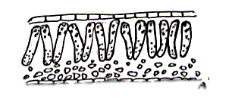 Б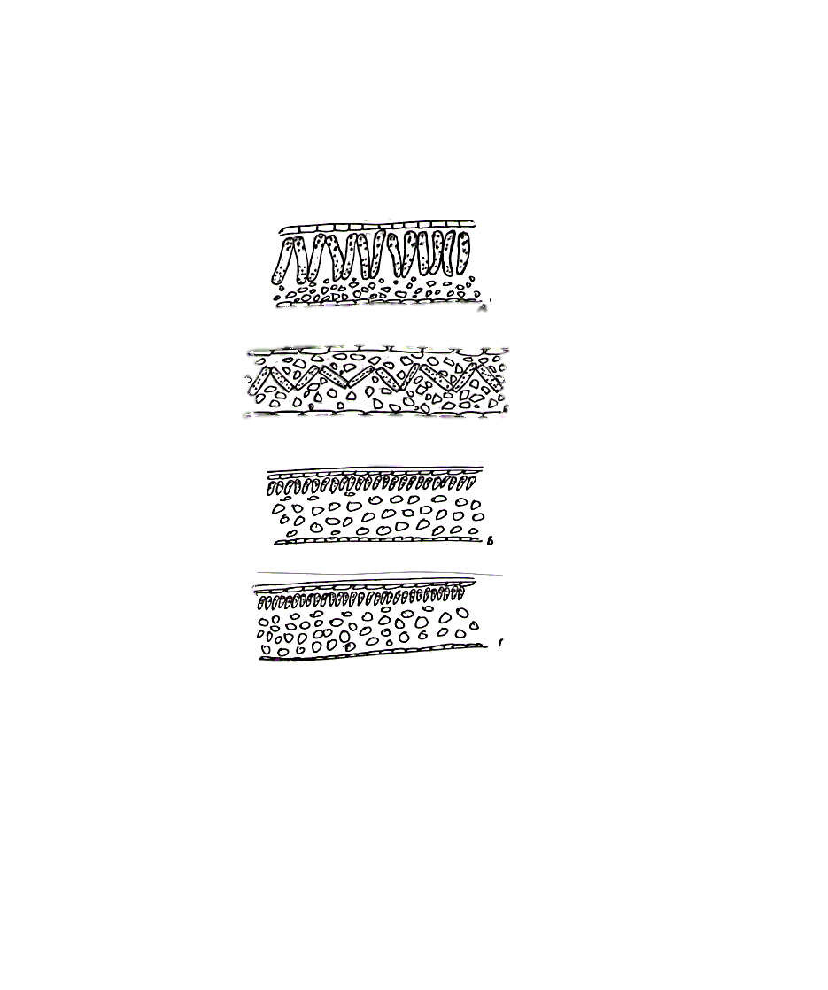 В Г
Рис1.Анатомическая структура листа Ulmus pumila на трех ключевых и контрольном участках:А- 1, Б-2, В-3,Г-контроль (Оз. Щучье).
У Ulmus pumila на участке 1 и 2 наблюдается увеличение размеров клеток палисадной паренхимы, листовая пластина на этих участках имеет довольно высокие показатели массы и площади. Это происходит благодаря тому, что условия участка 1 являются неблагоприятными по расположению ТЭЦ-1 и ЛВРЗ, вследствии чего повышенной сухости воздуха, т.е. вид адаптирует анатомическую структуру листа для увеличения интенсивности транспирации, что предохраняет растение от перегрева. Участок 2 является самым напряженным по близости автодорог и концентрации выхлопных газов, что отражается на Ulmus pumila .
У Malus baccata на участке 1 при сравнительно одинаковой площади листовой пластинки со 2 участком, лист имеет самую высокую массу. Увеличение массы листа связано с тем, что (рис.4 а), возрастает число клеток богатых хлорофиллом, что способствует увеличению интенсивности фотосинтеза и нарастанию вегетативной массы. Условия 1 участка более располагают к образованию ксерофитных признаков - высокая концентрация свинца и ртути (1,5-9,3 мг\кг, свинец-5мг\кг), более низкая влажность в связи с близостью ТЭЦ-1. На 3 участке за счет мелкоклеточности клеток листовой паренхимы (рис.4 в) увеличивается площадь листовой пластинки. Malus baccata на участке 3 – типичный мезоксерофит, и для нее это наиболее благоприятные условия.
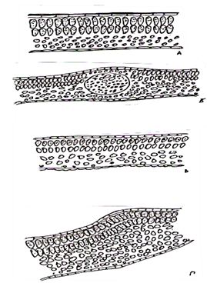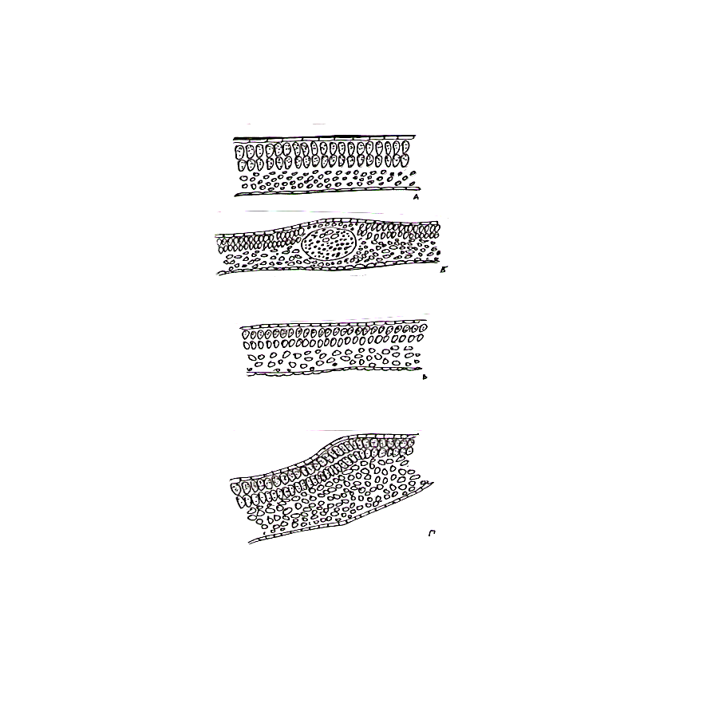
А Б В Г

Рис.2 Анатомические показатели Malus baccata на трех ключевых и контрольном участках: А-1, Б-2, В-3, Г- контроль (оз.Щучье)
У Syringa vulgaris при небольшой массе листа – крупные листовые пластинки на 2 участке (рис.5 б). Вид является типичным мезофитом, структура палисадной паренхимы однорядная. На 3-м участке за счет увеличения числа клеток рыхлой паренхимы масса листа уменьшается (рис.5 в). Этот признак проявляется как свидетельство мезофитности и соответствия требованиям вида к экологическим условиям участков. На третьем и втором участке наблюдалась недостаточная освещенность. Площадь листа на 1 участке небольшая, а масса увеличивается за счет уплотнения структуры листа, возможно, это связано с приспособлением Syringa vulgaris к условиям среды.

А Б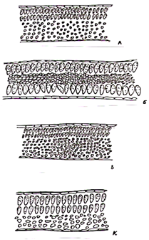ВГ
Рис.3 Анатомическая структура листа Syringa vulgaris на трех ключевых и контрольном участках: А-1, Б-2, В-3,Г-контроль.
У ильма внутренняя структура рыхлая. Палисадные клетки расположены в один ряд. Это отражает проявление видом ксеромезофитной природы, что можно объяснить как приспособление к факторам среды.
У яблони проявляются в еще большей мере черты мезофитной структуры. Двурядная палисадная паренхима, соотношение палисадной и губчатой мелкоклеточной ткани примерно одинаково. Условия этого участка соответствуют экологическим требованиям вида-мезоксерофита.
Сирень развивает двурядную палисадную паренхиму. У S.vulgaris масса листа увеличивается за счет уплотнения клеток листовой паренхимы, структура листовой пластины, где мелкоклеточность, разное расположение и соотношение палисадной и губчатой паренхимы – это приспособления к условиям обитания, где вид испытывает недостаток влаги в силу мезофитной природы.

4.4 Количество устьиц
Известно, что загрязнение атмосферы, в первую очередь, влияет на устьичный аппарат растений. Основными функциями устьиц являются газообмен и транспирация. Нарушение функций этих устьиц может привести к гибели листьев, и, в целом, к гибели всего растения [Лыкшитова, 2013].
Мы подсчитали количество устьиц на листовых пластинках исследуемых видов растений на ключевых в сравнении с контролем. Данные исследований приведены в рис. 6.
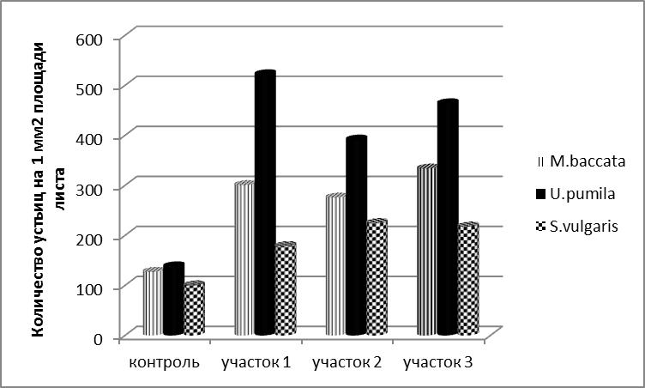
Рис. 4 Количество устьиц на 1 мм² площади листа.
Подсчёт числа устьиц на единицу площади листовой пластинки у древесных растений, произрастающих в городских условиях, показал, что при приближении к автомагистрали количество устьиц возрастает. Под влиянием химических загрязнений воздуха нарушается целостность устьичных клеток, т. к. замыкающие клетки устьиц теряют способность регулировать ширину устьичной щели. При постоянно открытых устьицах ещё больше увеличивается расход воды растением на транспирацию. Проведённые исследования по содержанию воды в листьях древесных растений показали, что максимальное содержание общей воды на всех исследуемых участках в листьях U. pumila (104,0–149,0 %), минимальное – в листьях M. baccata (80,70–123,0 %), промежуточное положение между ними занимает P. avium (88,60–122,50 %). Общее содержание воды в листьях U. pumila колеблется 104,0–149,90 %. Уменьшение общей оводнённости тканей и увеличение количества связанной воды над количеством свободной воды может свидетельствовать об адаптации растений к условиям городской среды. В качестве биоиндикационных показателей городской среды можно использовать эколого - биологические показатели древесных растений, процент пылевого загрязнения и особенности фракционного состава воды. Из данных таблицы видно, на эталонном участке наибольшее количество устьиц отмечается у ильма приземистого и составляет 138, у яблони -127, у сирени -100. В условиях загрязнения среды количество устьиц на листовых пластинках всех исследуемых видов резко увеличивается. Это является морфологическим адаптивным приспособлением к выживанию растений в условиях загрязнения атмосферы. Увеличение количества устьиц на листовых пластинках компенсирует уменьшение дисперсности листьев, как было показано ранее. Это связано с тем, что уменьшение площади листьев, приводит к сокращению устьичного аппарата, поэтому увеличение количества устьиц при уменьшении общей площади листовых пластинок, способствует сохранению функций газообмена и транспирации листьев. Данные о количестве устьиц хорошо коррелируют с данными о дисперсности листьев. Как было указано ранее, наибольшее уменьшение дисперсности листьев отмечалось у ильма. Данные о количестве устьиц свидетельствуют о том, что у ильма уменьшение количества листьев на м², компенсировалось более резким увеличением количества устьиц. Так, в среднем по трем участкам у ильма приземистого количество устьиц возросло в сравнении с эталонным участком, на 321, тогда как у яблони и сирени 175 и 106 соответственно. Это свидетельствует о том, ильм хорошо адаптируется к неблагоприятным условиям среды. Таким образом, можно отметить, что в условиях загрязнения атмосферы города Улан-Удэ, как деревья - яблоня и ильм, так и кустарник сирень, довольно хорошо адаптируются к загрязнению атмосферы. У всех видов активизируются морфологические механизмы адаптации.(изменение площади и массы листа, дисперсность, внутренняя структура листовой пластины). В условиях более сильного пылевого загрязнения можно рекомендовать древесные формы - яблоня и ильм.
ГЛАВА5.ФИЗИОЛОГИЧЕСКИЕ АДАПТАЦИИ U.PUMILA, M.BACCATA,S.VULGARIS К ВОЗДЕЙСТВИЮ ФАКТОРОВ ГОРОДСКОЙ СРЕДЫ.
Нами проводились исследования по изучению интенсивности транспирации, содержанию свободной и связанной воды растений.
П.5.1. Содержание свободной и связанной воды в листьях.
 | участок1 | участок2 | участок3 | эталон
ильм
своб.в. | 0,27 | 0,33 | 0,46 | 0,16
связ.в | 0,67 | 0,7 | 0,36 | 0,26
сирень
своб.в. | 0,8 | 0,31 | 0,79 | 0,1
связ.в | 1,15 | 0,7 | 1,5 | 0,43
яблоня
своб.в. | 0,25 | 0,28 | 0,3 | 0,16
связ.в | 0,99 | 0,55 | 0,73 | 0,26
У всех исследуемых видов содержание свободной воды и связанной воды имеет различия по годам. За 2011 год содержание свободной воды у ильма больше на 3 участке, меньше – на 1 участке, у яблони более на 3 участке, менее на 1 участке, у сирени показатель повышен на 1 участке, снижен на 2 участке. Содержание связанной воды у ильма выше на 2 участке, ниже на 3 участке. На третьем участке и в 2011 и в 2012 годах ильм содержит в листьях повышенное содержание свободной воды и сниженное количество связанной. Самый низкий показатель связанной воды можно соотнести с повышенными значениями свободной воды. Это связано с условиями произрастания ильма, так как первый участок отличается напряженной обстановкой в отношении концентрации тяжелых металлов и автомагистралей, второй участок также имеет основные автомагистрали и находится в неблагоприятном ветровом режиме. У яблони больше содержание связанной воды на 1 участке. меньше на 2. Показатели свободной и связанной воды за 2012 год яблоня ягодная имеет более высокие в сравнении с сухим 2011 годом. В 2012 году содержание свободной воды на 1 участке выше, чем на остальных участках, интенсивность транспирации повышена. Это связано с тем, что участок 1 находится вблизи с ТЭЦ-1, что обуславливает сухость воздуха, тем самым необходимость в охлаждении листьев возрастает.
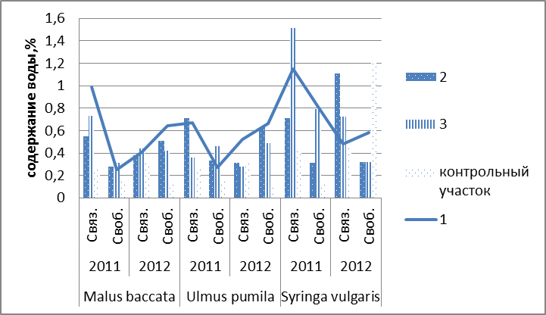
Рис. 5 Содержание свободной и связанной воды в листьях Ulmus pumila, Malus baccata, Syringa vulgaris за 2011-2012г. (%)
В 2011 году на третьем участке самый высокий показатель содержания свободной воды. Интенсивность транспирации на этом участке средняя, самая высокая интенсивность на 2 участке, что коррелирует с содержанием свободной воды, которое несколько снижено. Запыленность на этом участке средняя, но возможно, влияет сниженное количество осадков и расположение участка в междуречье реки Уда и ее протоки, обуславливающее влажность воздуха и близость грунтовых вод. У сирени данные выше на участке1, а ниже на участке 2.За 2012 год на 1 участке ильм и яблоня имеют повышенные показатели по содержанию свободной воды, это связано с повышенным количеством осадков по сравнению с 2011 годом. А сирень снижает уровень свободной воды в 2012 году, в связи с влиянием более низких температур, нежели в 2011 г. А также на первом участке в 2011 году интенсивность транспирации у сирени была ниже и повысилась в 2012, что обуславливают осадки, и условия Железнодорожном района, отличающиеся напряженностью по атмосферным выбросам и сухостью воздуха из-за близости ТЭЦ-1. На третьем участке сирень в 2012 году снижает показатели свободной и связанной воды и интенсивность транспирации также вследствии повышения количества осадков, а в 2011 году эти показатели были высокими в сравнении с остальными районами. Это можно объяснить более низким количеством осадочной влаги и неблагополучными условиями по концентрации свинца и ртути в связи с ранее функционировавшими предприятиями –загрязнителями. Содержание связанной воды различно, у ильма оно больше на 1 участке, меньше на 3, у яблони больше на 3-м, меньше на 2 –м, у сирени – повышен на 3, снижен на 1-м.
5.2 Интенсивность транспирации.
Интенсивность транспирации ильма на разных участках колеблется от 9,5 до 49,5г/дм²/г. Наибольшее значение зафиксировано на участке 1 (Железнодорожный район), наименьшее – на 3 участке (Советский район, центральная часть, сквер Балтахинова). На участке 1 интенсивность транспирации у ильма самая высокая, что говорит о повышенной степени адаптации вида к условиям окружающей среды обитания. Интенсивность транспирации Malus baccata находится в пределах от 8,5до18,5 г/дм²/г. Самая высокая интенсивность транспирации у яблони на участке 1 (18,5г/дм²/г), а наименьшая (8,5 г/дм²/г) на 3 участке. Значения интенсивности транспирации у Syringa vulgaris колеблются в пределах от 8 до 19,5 г/дм²/г). В Железнодорожном районе у сирени обыкновенной интенсивность транспирации в сравнении с другими участками повышена, что говорит, возможно, об адаптации вида к условиям загрязнения. Наиболее высокая интенсивность транспирации у всех видов исследуемых растений, наблюдается на участке 1. Показатели интенсивности транспирации у сирени на участке 1 самые высокие, соответственно содержание свободной воды повышено, а связанной, наоборот, снижено. Самый низкий показатель интенсивности транспирации Syringa vulgaris на 3 участке, так как наблюдается увеличение фракции связанной воды.
Табл. 5
Интенсивность транспирации в листьях( Ulmus pumila, Malus baccata, Syringa vulgaris) за 2011-2012г г. (г/дм²/г)
ит | Malus baccata |  | Ulmus pumila |  | Syringa vulgaris
 | 2011 | 2012 | 2011 | 2012 | 2011 | 2012
1 | 12,4±0,1 | 18,4±0,1 | 13,2±0,1 | 18,9±0,2 | 12,2±0,4 | 17,7±0,1
2 | 15,4±0,1 | 6,7±0,2 | 5,6±0,3 | 11,6±0,4 | 13,5±0,1 | 6,4±0,3
3 | 14,4±0,3 | 6,6±0,1 | 18,4±0,1 | 9,4±0,5 | 12,9±0,1 | 6,9±0,1
эталон | 13,9±0,1 | 8,1±0,3 | 6,5±0,1 | 16,9±0,1 | 16,5±0,2 | 7,4±0,2

Интенсивность транспирации в более влажном 2012 году на затененном 3 участке снижается, на остальных же она более высокая, чем в 2011 году. Об этом свидетельствуют довольно высокие данные по содержанию свободной воды в листьях. Это связано с тем, что участок 1 находится влизи с ТЭЦ-1, что обуславливает сухость воздуха, тем самым необходимость в охлаждении листьев возрастает. Показатели интенсивности транспирации на 2 участке у сирени и яблони в 2012 году снижены по сравнению с более сухим 2011 годом, а ИТ ильма повышена. Участок отличается близким расположением автодороги, потому сирень и яблоня имеют более высокие показатели интенсивности транспирации. Условия более влажного 2012 года способствовали повышению интенсивности транспирации у ксерофитного вида - ильма. Все виды в 2011 году на 3 участке имеют показатели интенсивности транспирации выше, чем в 2012 году, в связи с расположением участка на возвышенном рельефе и неблагоприятными условиями по содержанию свинца и ртути. В 2012 году показатели всех видов на 3 участке снижены. Это связано с увеличением уровня осадков и расположением участка от автомагистрали (400м).
5.3.Влияние запыленности и дисперсности листьев на водный режим U.pumila, M.baccata,S.vulgaris
Корреляционный анализ показал: 1) прямые связи между дисперсностью и содержанием свободной воды в листьях , что самый высокий коэффициент корреляции имеет Malus baccata ( r = 0,86 ); между запыленностью и содержанием связанной воды в листьях повышенный коэффициент у Ulmus pumila ( r= 0,85 ). 2) обратные связи между дисперсностью и показателем связанной воды в листьях, самый высокий коэффициент имеет Ulmus pumila ( r = -0,99 ); между запыленностью и фракцией свободной воды в листьях высокий коэффициент зафиксирован у Malus baccata ( r = - 0,99 ). К условиям атмосферного загрязнения (пыль, газы) , содержанию свинца и ртути в почве г. Улан-Удэ наилучшим образом адаптировались Ulmus pumila и Malus baccata.

ГЛАВА 6 . РОЛЬ И ОХРАНА ЗЕЛЕНЫХ НАСАЖДЕНИЙ.
Растительный покров – неотъемлемая часть природной среды, благодаря которой осуществляется обмен веществ в природе, обеспечивающей возможность самого существования жизни.
П.6.1.Влияние древесно-кустарниковых насаждений в создании условий городской среды.
Увеличение площади озеленения территорий, высаживание растений, устойчивы к загрязнению атмосферы вредными газами, почвы тяжелыми металлами и .т.д велико и многранно.Зеленые растения, такие как M. Baccata, U. Pumila, S. Vulgaris являются мощным барьером для защиты населенных мест от пыли, газов, ветра, шума и т.д. При правильном подборе видов создается особый микроклимат, особенно при посадке растений с пыле-газозащитными свойствами.
Непосредственные воздействия на растения могут принимать различные формы:
1)генетические изменения;
2)видовые изменения;
3) нанесение прямого вреда растительности.
П.6.2. Пути улучшения санитарно-защитной роли зеленых насаждений г.Улан-Удэ.
В создании благоприятных условий важная роль принадлежит уличным и парковым насаждениям. Соответствующий подбор древесных и кустарниковых пород при озеленении улиц, парков и скверов может существенно улучшить условия труда и отдыха людей. 1. В уличных и парковых насаждениях необходимо увеличить долю участия хвойных пород, доведя ее до 30%.
ВЫВОДЫ
1. Выявлены основные адаптивные механизмы у исследованных видов: изменение площади и массы листьев; количества устьиц и анатомической структуры листа
2. Наиболее лабильными в условиях городской среды являются Ulmus pumila и Malus baccata. Ильм,типичный ксерофит, приобретает признаки мезоморфности. У ксеромезофильного вида Malus baccata уменьшается максимальная площадь листа, что снижает содержание свободной и связанной воды и интенсивности транспирации.
3. Вид Syringa vulgaris - типичный мезофит с крупными листьями, однорядной палисадной паренхимой. Листья обладают ионизирующей способностью, что уменьшает запыленность. Сохраняются крупные листовые пластинки благодаря увеличению числа клеток рыхлой паренхимы на 3 -м участке, значит условия третьего участка соответствуют экологическим требованиям вида, у него на данном участке самая высокая интенсивноcть транспирации.
4.Изменение количества свободной и связанной воды в листьях, интенсивность транспирации; устойчивый водный режим с преобладанием связанной воды, важный показатель пыле-газоустойчивости вида. Это характерно у таких видов как Malus baccata и Syringa vulgaris.
5. Исследованные виды имеют разные адаптивные особенности и экологические показатели по оздоровлению городской среды, что необходимо учитывать при проведении озеленительных мероприятий.

СПИСОК РАБОТ, ОПУБЛИКОВАННЫХ ПО ТЕМЕ ДИССЕРТАЦИИ
Работы, опубликованные в рецензируемых научных журналах рекомендованных ВАК
- Лыкшитова Л.С. Физиологические адаптации кустарников к условиям г.Улан-Удэ.//Вестник бурятского государственного университета, вып.4.- Ред. Ц.З.Доржиев.-Улан-Удэ: Изд-во Бурятского госуниверситета,2013.-С.62-65.
- Лыкшитова Л.С. Морфологические адаптации деревьев и кустарников к загрязнению атмосферного воздуха г. Улан-Удэ. //Вестник Бурятского государственного университета, вып.4.- Ред. Ц.З.Доржиев. - Улан-Удэ: Изд-во Бурятского госуниверситета,2014.-С.
Работы, опубликованные в других изданиях
- Лыкшитова Л.С. Особенности взаимосвязи интенсивности транспирации кустарников (Ulmus pumila(L.), Malus baccata(L.), Syringa vulgaris(L.) ) и концентрации свинца и ртути в почвах г. Улан-Удэ. //Структура, функционирование биосистем и экологическая безопасность: к 80-летию биолого-географического и химического факультетов Бурятского госуниверситета: материалы науч.-прак.конф.:в 2-х ч./отв. Ред. Ц.З.Доржиев. - Улан-Удэ: Изд-во Бурятского госуниверситета,2012.-2.Ч.-С.49-54 .
- Лыкшитова Л.С. Сравнительный анализ морфометрических параметров листьев древесных пород (Ulmus pumila(L.), Malus baccata(L.), Syringa vulgaris(L.) )в условиях г.Улан-Удэ //Растительность Байкальского региона и сопредельных территорий: материалы всероссийской школы-конференции с участием иностранных ученых(г.Улан-Удэ,11-13 ноября 2013 г.). -Улан-Удэ: Изд-во Бурятского госуниверситета, 2013.-109-112 с.
- Лыкшитова Л. С. Содержание свободной и связанной воды у кустарниковых форм в Улан-Удэ (Западное Забайкалье).//Биология будущего: традиции и новации : материалы II всероссийской с международным участием школы-конференции молодых ученых.- Екатеринбург, 2012: изд-воУрал. ун-та, 2012. –С.78-81.

